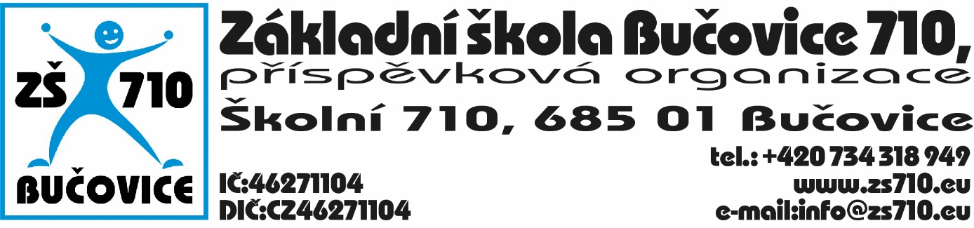
Žádost zákonných zástupců o přijetí k základnímu vzdělávání
Jméno a příjmení zákonného zástupce ………………………………………………………… dat. nar. …………………….
Místo trvalého pobytu ……………………………………………………………………………………………………………………….
Jiná adresa pro doručování ………………………………………………………………………………………………………………..
Telefonní číslo ……………………………………. e-mailová adresa …………………………………………………….
Podle ustanovení § 36 odst. 4 a 5 Zákona č. 561/2004 Sb., o předškolním, základním, středním, vyšším odborném a jiném vzdělávání (školský zákon), žádám o přijetí k základnímu vzdělávání
V Základní škole Bučovice 710, příspěvková organizace
Jméno a příjmení dítěte ………………………………………………………………………………………………………………………
Datum narození …………………………….. místo narození …………………………………………………………….
Místo trvalého pobytu …………………………………………………………………………………………………………………………
Jiná adresa pro doručování ………………………………………………………………………………………………………………….
Další informace, které by mohly mít vliv na průběh vzdělávání: (zdravotní stav, speciální vzdělávací potřeby, nastavení podpůrných opatření, apod.)
……………………………………………………………………………………………………………………………………………………………
……………………………………………………………………………………………………………………………………………………………
…………………………………………………………………………………………………………………………………………………………….
V ……………………………………… dne ……………………………………………..
Podpis zákonného zástupce …………………………………………………………….

Datum doručení ……………………………………………… Registrační číslo ……………………………………………
Počet listů ……………………………………. Počet příloh* …………………………………………………
(* doporučení školského poradenského zařízení, odborného lékaře, klinického psychologa, soudní rozhodnutí o svěření do péče, apod.)
Název MŠ:
Přichází po odkladu: ANO NE
Absolvoval/a Klubíčko: ANO NE
Sourozenci dítěte, kteří již naši školu navštěvují - Jméno, příjmení a třída:
1.
2.
3.

Souhlas se zpracováním osobních údajů
Jako zákonný zástupce dávám ve smyslu evropského nařízení EP a Rady (EU) 2016/679 GDPR a Směrnice školy k problematice GDPR, svůj výslovný souhlas ke shromažďování, zpracovávání a evidenci níže uvedených citlivých a osobních údajů o mém dítěti, které přichází k zápisu.
Svůj souhlas poskytuji pouze pro zpracování těch osobních údajů, které jsou nezbytné pro práci školy v rozsahu nezbytném pro práci školy v rozsahu nezbytném pro naplnění stanoveného účelu
a) zpracování podoby dítěte pořizováním a zveřejňováním údajů /jméno, příjmení, třída a fotografii v interiéru školu, např. nástěnky, panely, výstavy, apod.
b) zpracování podoby dítěte na fotografii a pořizováním videozáznamů ze školních akcí a jejich umístění na webové stránky školy nebo facebook školy.

Jméno zákonného zástupce: ________________________________________________
Podpis zákonného zástupce:

